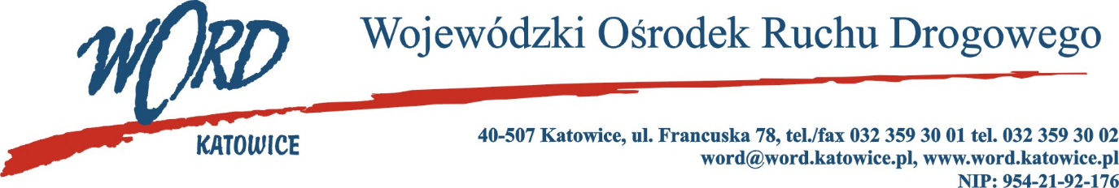
Postępowanie o udzielanie zamówienia publicznego o wartości poniżej 130 000 zł
Katowice, dnia 3.10.2023 r.
AT-ZP.261.405.7.2023.ŁŻ
Dotyczy: informacji z otwarcia ofert w dniu 3.10.2023r. o godz. 10.30 w postępowaniu na zadanie pn.: „Prowadzenie szkoleń dla kierowców naruszających przepisy ruchu drogowego”.
W przedmiotowym postępowaniu ofertę złożyli Wykonawcy:
Lp. | Wykonawca | Cena jednostkowa brutto za 1h szkolenia | Łączna cena brutto | Ilość punktów w kryterium Łączna cena brutto
1. | Joanna Biel | 130,00 | 18200,00 | 100,00
2. | „KNM” Katarzyna Nowakowska – Machura u. 11-go Listopada 6a, 42-300 Myszków NIP: 5771804182 | 250,00 | 35000,00 | 52,00
Najkorzystniejszą ofertę w przedmiotowym postępowaniu złożyła pani Joanna Biel i z tą też osobą zawarta zostanie stosowna umowa.
Dyrektor WORD Katowice
Krzysztof Przybylski

